ВІДДІЛЕННЯ ФІЗИКИ ТА АСТРОНОМІЇ
Секція «Теоретична фізика»

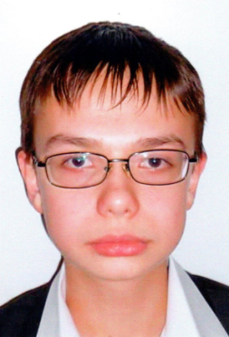

Дмитрієв Микита Сергійович
учень 11 класу КЗО «Дніпропетровський ліцей інформаційних технологій при Дніпропетровському національному університеті імені Олеся Гончара» Дніпропетровської міської ради

ОПИС ФІЗИЧНОЇ ВЗАЄМОДІЇ ЗА ДОПОМОГОЮ ГЕОМЕТРИЧНИХ МОДЕЛЕЙ

Науковий керівник: Григор’єв Сергій Борисович – к.ф.-м.н., доцент Дніпропетровського національного університету імені Олеся Гончара, директор КЗО «Дніпропетровський ліцей інформаційних технологій при Дніпропетровському національному університеті імені Олеся Гончара» Дніпропетровської міської ради
В роботі розглядаються геометричні конструкції, які зустрічаються у курсі фізики. Показано, як можна за допомогою геометричних конструкцій описати фізичні взаємодії. Детально розглядається перехід до неінерціальних систем координат. При описанні геометричних аспектів руху тіл використовується природний опис та параметризація траєкторій. Зміна параметризації на природну при розгляді руху тіл дозволяє оперувати поняттями кривини. Розглянуті також випадки коли крім кривини є ще один параметр – кручення. Як приклади, розглядається рух тіл у гравітаційному та електромагнітному полях.
Розглядається перехід від інерціальніх систем відліку до неінерціальних та обговорюються геометричні аспекти такого перетворення. Розглянуті аналогії та зв’язки зі спеціальною та загальною теорією відносності.
Описана робота створеної програми на C++ та OpenGL моделювання руху тіл у викривленому просторі за допомогою коефіцієнтів зв’язності.

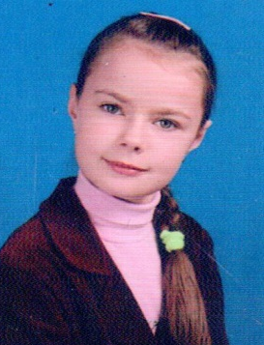

Руденко Валерія Олегівна
учениця 9-Б класу КЗО «Дніпропетровський ліцей інформаційних технологій при Дніпропетровському національному університеті імені Олеся Гончара» Дніпропетровської міської ради
ДОСЛІДЖЕННЯ ОПТИЧНИХ ІЛЮЗІЙ З ТОЧКИ ЗОРУ МИСТЕЦТВА

Науковий керівник: Козлова Тетяна Іванівна – вчитель фізики КЗО «Дніпропетровський ліцей інформаційних технологій при Дніпропетровському національному університеті імені Олеся Гончара» Дніпропетровської міської ради, вчитель-методист, відмінник освіти України

Тему роботи було обрано через бажання дослідити:
- по-перше, основи оптики, що пов’язані з лінзами та дзеркалами;
- по-друге, дослідити причини виникнення ілюзій зі сторони зорового сприйняття світу людиною;
- по-третє, поєднати два напрямки: науку й мистецтво;
Мета дослідження: створити новий досі невідомий вид мистецтва, дослідити причини виникнення ілюзій зі сторони зорового сприйняття світу людиною. Дослідити митців, що використовували наукові відомості для створення своїх творчих робіт.
Об’єкт дослідження: зорові ілюзії а також деякі оптичні явища з точки зору фізики.
Предмет дослідження
В результаті виконання роботи зроблено такі висновки: поява ілюзій може бути обумовлена не лише дефектами ока але й оптичними ефектами, особливостями зору (наприклад бінокулярність зору людини) і т.п.

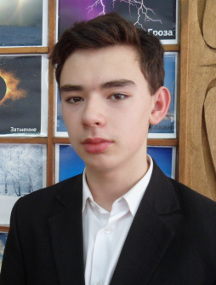

Галітовський Сергій Сергійович
учень 9-Т класу Криворізького гуманітарно-технічного ліцею ІІ-ІІІ ступенів №129 Криворізької міської ради Дніпропетровської області

ОПТИКА ЛІВИХ ТА ПРАВИХ СЕРЕДОВИЩ

Науковий керівник: Половина Г.П., к. ф.-м. н, Голобородько В.А, вчитель фізики Криворізького гуманітарно-технічного ліцею ІІ-ІІІ ступенів №129 Криворізької міської ради Дніпропетровської області

В роботі розглянуто надзвичайно цікаве явище, пов’язане з законами геометричної оптики, зокрема, законами заломлення. До кінця ХХ сторіччя людство, використовуючи закони геометричної оптики, не усвідомлювало, що природа така багатогранна, що до існуючих і незмінних законів геометричної оптики, додадуться закони від'ємного заломлення та відбивання. Теорію речовин з від'ємним показником заломлення, яка була створена А.І. Мандельштамом та обґрунтована В.Г. Веселаго, вчені зустрічають прохолодо, адже в природі на той час, не було знайдено таких речовин, для яких би здійснювалося від'ємне відбивання та заломлення.
В 2000 році був зроблений штучний матеріал, який мав від'ємний показник заломлення.
Для правих середовищ tg складова вектора напруженості електричного поля при переході з одного середовища в інше залишається незмінною як за величиною, так і за напрямком. Отже, E_{τ1}= E_{τ2}. Вектори S та k в заломленому промені співпадають. Щоб граничні умови існували при переході променя з правого середовища в ліве, необхідно, щоб в заломленому промені вектор k набігав на границю розподілу, і тільки тоді E_{τg1}= E_{τg2}.
Для лівих середовищ принцип Ферма слід формулювати не через найкоротший час, а через екстремум довжини оптичного шляху.
В практичній частині роботи представлені задачі з застосування теорії від'ємного заломлення при побудові зображення в плоско-паралельній пластині з n<0 точкового джерела, протяжного предмета. Побудовано зображення в збірній та розсіювальній лінзах, які виготовлені з композитного матеріалу з від'ємним показником заломлення.

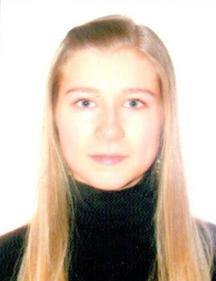

Гунькіна Валерія Юріївна,
учениця 11 класу КЗО «Навчально-виховний комплекс № 131 «загальноосвітній навчальний заклад І ступеня – гімназія» Дніпропетровської міської ради

Дослідження охолодження циліндру необмеженої довжини

Науковий керівник: Потебня Раїса Степанівна, вчитель-методист КЗО «Навчально-виховний комплекс № 131 «загальноосвітній навчальний заклад І ступеня – гімназія» Дніпропетровської міської ради
Процессы переноса тепла являются одними из основных разделов современной науки и имеют большое практическое значение, в частности в металлургии. В данной работе мы рассмотрим способы решения задач нестационарной теплопроводности основных тел. С этой целью в работе обосновываются использование конкретных положений аналитической теории теплопроводности.
Основной задачей работы является исследование в области термической обработки стали, а именно зависимости свойств стали от способа их тепловой обработки. Определение оптимальных условий охлаждения проката, обеспечивающих как получение требуемого сочетания механических свойств, так и оценку параметров системы водоснабжения установок, требует наличия данных о величинах и распределениях скоростей охлаждения по сечению обрабатываемого металла. Таким образом, можно прогнозировать свойства получаемых изделий до начала производственного цикла.
В соответствии с существующими теоретическими представлениями предельные скорости охлаждения по сечению изделия могут быть достигнуты при мгновенном снижении температуры его поверхности до температуры охлаждающей среды. Вместе с тем известно, что предельная скорость охлаждения глубинных и даже достаточно близко прилегающих к поверхности слоев, составляющих основную массу изделия, достигается при высоких, но не бесконечно больших скоростях охлаждения поверхности. Поэтому условие, при котором процесс охлаждения проката по сечению лимитируется только внутренним теплообменом, может быть выполнено при применении способов, обеспечивающих интенсивное сплошное охлаждение поверхности изделия.
Цель работы: разработка методики расчета получения заданных свойств стали цилиндра (арматуры) в зависимости от способов и параметров термообработки.

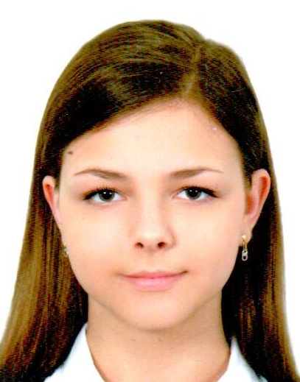

Корнюшенко Поліна Сергіївна
учениця 10 класу КЗО «Дніпропетровський ліцей інформаційних технологій при Дніпропетровському національному університеті імені Олеся Гончара» Дніпропетровської міської ради

ВОЛОКОННО-ОПТИЧНІ ДАТЧИКИ

Науковий керівник: Юдіна Ганна Миколаївна. к. т. н., вчитель фізики КЗО «Дніпропетровський ліцей інформаційних технологій при Дніпропетровському національному університеті імені Олеся Гончара» Дніпропетровської міської ради
За останніх 30 років потреби суспільства в оцінці зовнішніх дій і передачі інформації зросла в десятки разів. Волоконна оптика вже забезпечила прогрес в техніці передачі інформації. Наступний прорив намітився в області волоконно-оптичних вимірювальних систем. Особливе місце в нашому житті займають волоконно-оптичні датчики. В значній мірі інтерес до оптоволоконних датчиків викликаний можливістю створення на їх основі розподілених приймальних систем.
Волоконно-оптичні датчики – це датчики, дія яких заснована на зміні параметрів світловоду (довжини, форми і т. д.), під дією змін зовнішніх параметрів, і модуляцій світової хвилі (фази, амплітуди), що поширюється в світловоді.
У роботі виконана класифікація волоконно-оптичних датчиків. Системи розподілених волоконно-оптичних датчиків можуть застосовуватися для систем охорони периметра з визначенням місця дії. Для цього необхідні мультисенсорні системи. Така система може буде реалізована декількома способами, які розглянуті в роботі.
Розроблена комп’ютерна програма, яка моделює шлях променя в світловоді, в залежності від змінюємих параметрів.
У роботі виділені перспективи та позитивні і негативні риси оптоволокна та датчиків на його основі.

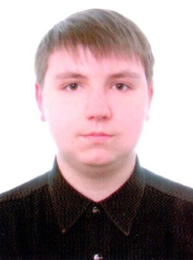

Чучва Владислав Дмитрович
учень 9-Б класу КЗО «Дніпропетровський ліцей інформаційних технологій при Дніпропетровському національному університеті імені Олеся Гончара»
Дніпропетровської міської ради

ДОСЛІДЖЕННЯ ЯВИЩА ЕЛЕКТРОМАГНІТНОЇ ІНДУКЦІЇ ЗА ДОПОМОГОЮ ЕЛЕКТРОМАГНІТНОГО ГЕНЕРАТОРА
Науковий керівник: Козлова Тетяна Іванівна, вчитель фізики КЗО «Дніпропетровський ліцей інформаційних технологій при Дніпропетровському національному університеті імені Олеся Гончара» Дніпропетровської міської ради, вчитель-методист, відмінник освіти України

Структура науково-дослідницької роботи. Робота складається з вступу, основної частини та висновків. Основна частина, в свою чергу, складається з двох розділів, які діляться на підрозділи. Перший розділ присвячений теорії про явище електромагнітної індукції та опису деяких дослідів; другий розділ присвячений проведенню дослідів за допомогою електромагнітного генератора.
Метою цієї роботи є систематизація теоретичних відомостей про явище електромагнітної індукції; створення електромагнітного генератора та проведення дослідів на ньому.
Актуальність теми. Явище електромагнітної індукції відіграє важливу роль у нашому житті. Зацікавившись електромагнетизмом і дізнавшись про дію фундаментального явища цього розділу фізики – електромагнітної індукції, я вирішив зібрати та опрацювати теоретичні відомості про це явище і виконати демонстраційні досліди, які підтверджуватимуть теорію і наочно покажуть перебіг даного явища
Дослідницькі завдання:
- опрацювати теоретичний матеріал про закон електромагнітної індукції, правило Ленца, самоіндукцію та електрогенератори;
- описати досліди, які підтверджують теоретичні відомості;
- провівши досліди за допомогою електромагнітного генератора, перевірити виникнення та роботу індукційного струму.
Висновки. У ході роботи було розглянуто закон електромагнітної індукції, правило Ленца, явище самоіндукції, будову та дію електрогенератора та індукційного генератора.
Також виконано серію дослідів за допомогою електромагнітного генератора, у якому при проходженні через дротяну котушку неодимового магніту з’являвся індукційний струм.
Цю науково-дослідницьку роботу можна використовувати для ознайомлення з явищем електромагнітної індукції та вивчення цього явища на уроках фізики.

Секція «Експериментальна фізика»

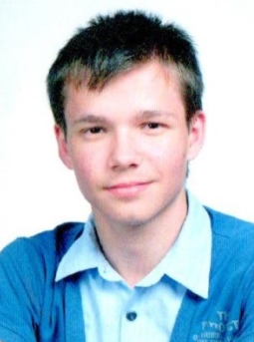

Комаров Єгор Олегович
учень 11 класу Дніпропетровського обласного ліцею-інтернату фізико-математичного профілю

ДОСЛІДЖЕННЯ ЗАЛЕЖНОСТІ ПРУЖНИХ
ВЛАСТИВОСТЕЙ ГУМИ ВІД ТЕМПЕРАТУРИ

Науковий керівник: Костенко Юрій Анатолійович – вчитель фізики Дніпропетровського обласного ліцею-інтернату фізико-математичного профілю

Метою дослідження було визначення температурної залежності пружних властивостей гуми від температури. Для характеристики цих властивостей введено фізичну величину – розрахунковий модуль пружності (РМП, $E_{0}$).
Проведено аналіз відомих теоретичних даних, зібрано прилад для експерименту, визначено план проведення експерименту. Також вивчено характеристики приладу і оцінено його точність.
Для проведення експерименту було використано гуму з риболовецької гумки. Проведено серію експериментів і визначено залежність подовження гумки від діючої сили і температури. З цих даних розраховано залежність РМП від температури для кожної діючої на гумку сили, побудовано відповідні графіки.
Також розраховано похибки вимірювань і розрахунків і проведено апроксимацію залежності $E_{0}(T)$ до прямої в межах цих похибок.
$$E_{0}\left(F, T\right)=A\left(F\right)∙\left(T_{тек}-T\right)+σ_{міцн}\left(T_{тек}\right)$$
Було висловлено гіпотези щодо деяких фізичних констант для даної гуми і для пояснення отриманої залежності $E_{0}\left(F, T\right).$ Результати роботи були оцінені з точки зору їх актуальності і практичної цінності.

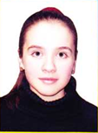

Безугла Оксана Вікторівна
учениця 9 класу КЗО «Дніпропетровський ліцей інформаційних технологій при Дніпропетровському національному університеті імені Олеся Гончара»
Дніпропетровської міської ради

МАГНІТНІ ВЛАСТИВОСТІ ЯБЛУК

Науковий керівник: Кудрявцев А.В. – викладач фізики та астрономії КЗО «Дніпропетровський ліцей інформаційних технологій при Дніпропетровському національному університеті імені Олеся Гончара» Дніпропетровської міської ради, заслужений вчитель України

Магніт є основою багатьох сучасних приладів, а численні досліди показують, що магнітне поле взаємодіє з усіма без винятку речовинами, змінюючи не тільки їх положення в просторі, а й їх фізичні властивості. Беручи участь у турнірах юних фізиків, де завжди розглядаються незвичайні проблеми, мені особисто стало цікавим питання взаємодії магніту і яблука.
У даній роботі було поставлено мету дослідити експериментально і теоретично залежності магнітних властивостей свіжого яблука від його характерних параметрів.
У першому розділі наведено опрацьований теоретичний матеріал, що допоможе зрозуміти сенс поставленого питання, а саме: магнітна взаємодія струмів, магнітне поле в речовині, магнітний потік.
Другий розділ містить математичну модель дослідження та результати експериментальних досліджень магнітних властивостей яблука, пов’язані з цим розрахунки та порівняння даних, отриманих теоретично й експериментально.

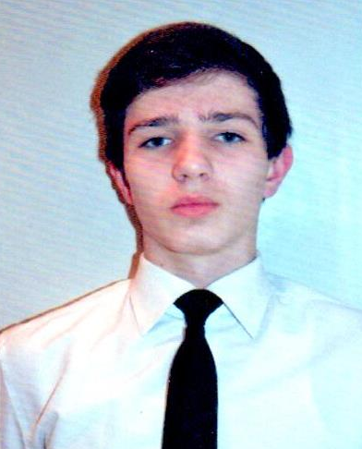

Демченко Максим Андрійович
учень 9 класу КЗО «Дніпропетровський ліцей інформаційних технологій при Дніпропетровському національному університеті імені Олеся Гончара»
Дніпропетровської міської ради

ДОСЛІДЖЕННЯ ПРОЦЕСУ КАВІТАЦІЇ НА ПРИКЛАДІ КАВІТАЦІЙНИХ ТЕПЛОГЕНЕРАТОРІВ

Науковий керівник: Козлова Тетяна Іванівна – вчитель фізики КЗО «Дніпропетровський ліцей інформаційних технологій при Дніпропетровському національному університеті імені Олеся Гончара» Дніпропетровської міської ради, вчитель-методист, відмінник освіти України

Метою моєї науково-дослідницької роботи є дослідження процесу кавітації на прикладі кавітаційних теплогенераторів.
Робота складається з теоретичної частини, у якій надано інформацію про поняття кавітації, про процеси, що відбуваються в кавітуючій рідині та наведені наслідки цього явища. Також, наведені різні види конструкції теплогенераторів та висвітлений принцип їх роботи. Вказані формули для розрахунків показників ефективності роботи теплогенераторів.
У практичній частині роботи описані етапи побудови теплогенератора, представлені варіанти використаних сопел з різними видами дифузорів – «конус-конус» та «конус-чаша». Наведені технічні характеристики насосу та перелік необхідних матеріалів для побудови водяного контуру. Також, була описана послідовність запуску та фіксації показників роботи теплогенератора. Отриманні данні були занесені в таблиці Excel, опрацьовані та представлені у вигляді графіків та діаграм, на основі яких зроблені висновки щодо ефективності роботи кавітаційних теплогенераторів.
У додатках до роботи виконані досліди з порівняння характеристик води до кавітації та після процесу кавітації.

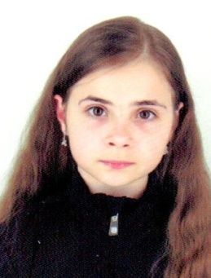

Суворова Валерія Євгеніївна
учениця 9-Б класу КЗО «Дніпропетровський ліцей інформаційних технологій при Дніпропетровському національному університеті імені Олеся Гончара»
Дніпропетровської міської ради

ПОРІВНЯЛЬНА ХАРАКТЕРИСТИКА ОПТИЧНИХ ВЛАСТИВОСТЕЙ ОКА ЛЮДИНИ ТА ТВАРИН

Науковий керівник: Козлова Тетяна Іванівна вчитель фізики КЗО «Дніпропетровський ліцей інформаційних технологій при Дніпропетровському національному університеті імені Олеся Гончара» Дніпропетровської міської ради ,вчитель-методист, відмінник освіти України

Розглядаючи модель, яку я створила, можна зробити маленьку віртуальну подорож по дивовижному світу людського ока.
Робота складається з двох частин: теоретичної та практичної. У теоретичній частині ми розповідаємо про знання, отримані під час дослідів властивостей ока людини та тварин, які висновки зробили щодо схожих та відмінних рис кожного виду.
Друга частина – практична – містить: лабораторну роботу, в якій досліджується значення альбедо для очей типових котів та папірця; експериментальну задачу, в котрій знаходяться значення оптичної сили окулярів, що рекомендовано носити людям, які мають проблеми із зором; макет, за допомогою якого можна детально вивчати будову ока.
Робота має також практичну цінність. Вона буде цікава усім: робота може використовуватися на уроках фізики для детального вивчення властивостей ока. Користуючись цією моделлю, вчитель зможе наглядно показати, як працює кришталик і чому ми саме так бачимо світ. Ця робота може використовуватися у медицині, у такому напрямку, як офтальмологія. Лікарі зможуть практично показувати своїм пацієнтам, чому вони погано бачать.
Сподіваємось, що ця модель підвищить інтерес учнів до навчання та ефективність засвоєння матеріалу.

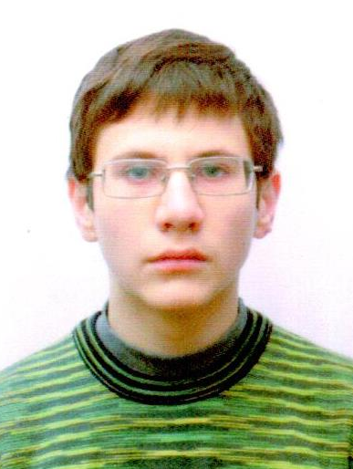

Борисов Геннадій Євгенович
учень 9-Б класу КЗО «Дніпропетровський ліцей інформаційних технологій при Дніпропетровському національному університеті імені Олеся Гончара»
Дніпропетровської міської ради

ДОСЛІДЖЕННЯ СПРАВЕДЛИВОСТІ ЗАКОНУ ЗБЕРЕЖЕННЯ ЕЛЕКТРИЧНОГО ЗАРЯДУ НА ПРИКЛАДІ ПАРАЛЕЛЬНОГО З'ЄДНАННЯ
ДВОХ КОНДЕНСАТОРІВ У КОЛО

Науковий керівник: Козлова Тетяна Іванівна вчитель фізики КЗО «Дніпропетровський ліцей інформаційних технологій при Дніпропетровському національному університеті імені Олеся Гончара» Дніпропетровської міської ради, вчитель-методист, відмінник освіти України

Метою моєї науково-дослідницької роботи є дослідження справедливості закону збереження електричного заряду на прикладі паралельного з'єднання двох конденсаторів у коло.
Робота складається з теоретичної частини, у якій надано інформацію про закон збереження електричного заряду, дано означення електричного заряду, електричного поля, конденсатори. Також наведені різноманітні складові даних законів та означень. Вказані формули для розрахунків ємності конденсаторів.
У практичній частині роботи показано складові установки, етапи побудови, наведені технічні характеристики конденсаторів та приведена схема побудови установки. Також був проведений та показаний у даній роботі експеримент. На основі цього зроблені висновки що до можливості перевірки справедливості закону збереження електричного заряду.
Робота складається з змісту, вступу, двох розділів, висновків, списку використаних джерел, а також 11 малюнків та 8 фотоілюстрацій до експериментів.

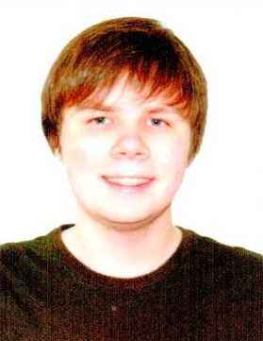

Попов Сергій Сергійович
учень 9-Б класу КЗО «Дніпропетровський ліцей інформаційних технологій при Дніпропетровському національному університеті імені Олеся Гончара»
Дніпропетровської міської ради

П’ЄЗОЕЛЕКТРИЧНИЙ ЕФЕКТ ТА ЙОГО ВИКОРИСТАННЯ В СУЧАСНІЙ ТЕХНІЦІ

Науковий керівник: Рюміна Ніна Василівна, викладач фізики КЗО «Дніпропетровський ліцей інформаційних технологій при Дніпропетровському національному університеті імені Олеся Гончара» Дніпропетровської міської ради

Сучасний інтенсивний розвиток науки, техніки, технологій, промисловості потребує здійснювати нові підходи до застосування відомих фізичних явищ. П'єзоефект широко використовується для виготовлення різноманітних технічних пристроїв: ультразвукових датчиків для медичної діагностики, авіації, залізничного транспорту, ультразвукового зварювання, нанесення покриттів і тощо. Однак, можливості використання п’єзоефекту далеко не вичерпано і розуміння його фізичних основ, розвиток та удосконалення технології отримання п’єзоелементів сприяють створюванню нових пристроїв та пошуку галузей їх застосування.
Метою даної роботи є отримання п’єзоелектричної кераміки, вивчення її властивостей та створення комп’ютерної програми для демонстрації особливостей п’єзоефекту і можливостей його використання.
В зв’язку з цим були поставлені наступні завдання:
1. Визначити механізм виникнення п’єзоефекту, ознайомитись з керамічною технологією, проаналізувати принципи роботи п’єзоелектричних перетворювачів.
2. Отримати кераміку титанату барію та провести експериментальні дослідження її п’єзоелектричних властивостей.
3. Створити анімаційні моделі для демонстрації фізичної природи та використання п’єзоефекту в сучасній техніці за допомогою технології Flash MX.
Об’єктом дослідження є кераміка титанату барію.
Метод дослідження: динамічний метод резонансу − антирезонансу.
У першому розділі розглядаються фізичні основи та механізм п’єзоефекту, наведені приклади використання прямого та зворотного п’єзоефекту.
У другому розділі приведені етапи технології отримання п’єзоелектричного елементу, результати експериментальних досліджень та їх обробка.
Третій розділі містить опис анімаційних та розрахункових моделей.
За результатами роботи визначено:
1. Отримана якісна кераміка титанату барію з високими значеннями п’єзоелектричних параметрів.
2. На прикладі діючих моделей розглянуті механізми виникнення п’єзоефекту, технологія отримання п’єзоелементів, здійснюється розрахунок фізичних параметрів. Наведені приклади використання. Створена база даних найбільш відомих п’єзоелектриків.
3. Робота може бути корисною для учнів старших класів та студентів при вивченні курсу фізики.
Експериментальна частина роботи виконана на базі кафедри фізики твердого тіла та оптоелектроніки Дніпропетровського національного університету ім. Олеся Гончара.

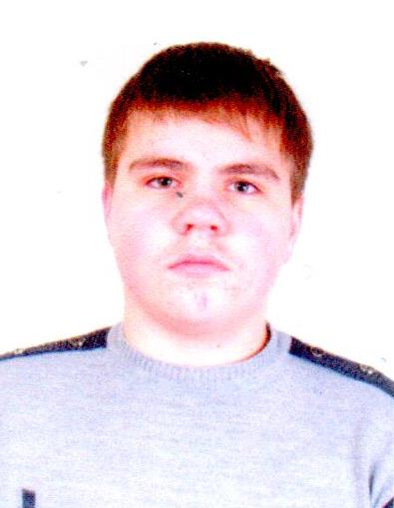

Кравець Єгор Олександрович
учень 9 класу Дніпропетровського обласного ліцею-інтернату фізико-математичного профілю

ДОСЛІДЖЕННЯ ТА покращення теплових
якостей ЗВИЧАЙНОГО ТЕРМОСА

Науковий керівник: Костенко Юрій Анатолійович вчитель фізики Дніпропетровського обласного ліцею-інтернату фізико-математичного профілю
У цій роботі ми показуємо, як можливо вплинути на процеси теплообміну між навколишнім середовищем та речовиною в термосі.
Актуальність обраної теми пояснюється тим, що ще не повністю досліджено теплові властивості термоса і покращення їх.
Мета даної роботи – дослідити, чи можливо покращити теплові властивості термоса за допомогою теплоізоляційного матеріалу.
Наукова новизна результатів дослідження полягає у формуванні додаткових можливостей збереження тепла.
Отже, з’ясовано, що температура речовини в термосі протягом часу залежить від кількості, якості, теплоізоляційних властивостей та товщини допоміжних теплоізоляційних матеріалів, які будуть перешкоджати теплообміну між зовнішнім середовищем та речовиною в термосі.
Практичне значення результатів досліджень полягає в тому, що їх використання забезпечить підвищення ефективності діяльності людини.

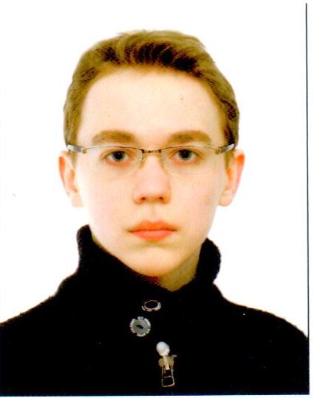

Слугін Михайло Дмитрович
учень 11-Б класу КЗО «Дніпропетровський ліцей інформаційних технологій при Дніпропетровському національному університеті імені Олеся Гончара»
Дніпропетровської міської ради

ВИМІРЮВАННЯ ВЕЛИЧИНИ ІНДУКЦІЇ МАГНІТНОГО ПОЛЯ З ВИКОРИСТАННЯМ ЕФЕКТУ ХОЛЛА
Науковий керівник: Юдін Сергій Петрович – к. ф.-м. н., професор Дніпропетровського національного університету імені Олеся Гончара
Мета: створити прилад, що буде вимірювати величину індукції магнітного поля у даній точці простору, який працює на основі ефекту Холла, використати його у лабораторних дослідженнях.
Актуальність: Дана тема є актуальною через відсутність у навчальних закладах обладнання, необхідного для проведення експериментальних робіт з магнітним полем. Один з наслідків цього - мала кількість учнів, зацікавлених у вивченні експериментальної фізики.
Завдання: дослідити механізм ефекту Холла, проаналізувати характеристики різних датчиків Холла, обрати найбільш вигідний для дослідження та підібрати для цього датчика схему приладу та зібрати його.
Висновки: у результаті дослідження був створений прилад, націлений на проведення лабораторних досліджень із магнітами та магнітними полями навколо провідників зі струмом, а також для наочної демонстрації зміни величини індукції магнітного поля в залежності від відстані до магніту або провідника зі струмом.

Ярошевський Сергій Євгенович
учень 11 класу Дніпропетровського обласного ліцею-інтернату
фізико-математичного профілю

ДОСЛІДЖЕННЯ ЗАЛЕЖНОСТІ ОПОРУ МЕТАЛУ ВІД ТЕМПЕРАТУРИ У ТВЕРДОМУ ТА РІДКОМУ СТАНАХ І ПРИ ФАЗОВОМУ ПЕРЕХОДІ

Науковий керівник: Костенко Юрій Анатолійович – вчитель фізики Дніпропетровського обласного ліцею-інтернату фізико-математичного профілю
спеціаліст вищої категорії.
Науковий консультант: Гомілко Ігор Володимирович викладач Дніпропетровського Національного університету імені Олеся Гончара.

Дослідження, представлені у даній роботі, ставлять за мету спробувати якісно та кількісно дослідити зміни опору в металі при фазовому переході.
Для проведення експериментів використовувалась установка, що була сконструйована та зібрана власноруч та складалася з метала в скляній трубці, мілівольтметра, щоб міряти напругу і визначати опір, амперметра, реостата, та джерела ЕРС. Також були використані електронний та ртутний термометри і зібраний власноруч термостат.
Була проведена серія дослідів: трубка з твердим металом розміщувалася в термостаті, встановлювався термометр, мілівольтметр та джерело ЕРС з амперметром і реостатом. Потім вмикався термостат і заповнювалася таблиця «показання термометру-показання мілівольтметру». Далі будувалися графіки. Як виявилося, при переході з твердого стану в рідкий опір металу зростає. Для пояснення побачених явищ була висунута гіпотеза, що при руйнуванні кристалічної решітки, електронам становиться складніше пересуватися в металі, а очікуваного передавання заряду ще й іонами не виявилось. Також доведено, що з ростом температури в твердому і рідкому станах характер зростання опору однаковий.
У майбутньому планується вивчити зміни характеристик електролітів при фазовому переході, та аналогічні дослідження з парафіном.

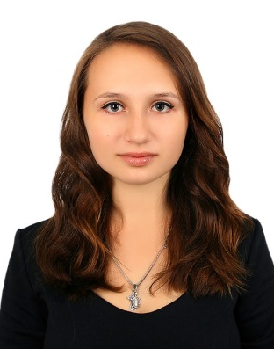

Карпець Катерина Сергіївна
учениця 11 класу Криворізького природничо-наукового ліцею Криворізької міської ради Дніпропетровської області

ПІДВИЩЕННЯ ЯКОСТІ СТАЛЕВОГО ЗЛИТКУ МЕТОДОМ ЙОГО Перемішування ПІД ЧАС КРИСТАЛІЗАЦІЇ

Наукові керівники: Лялюк Віталій Павлович, д. т. н., професор Криворізького металургійного інституту ДВНЗ «Криворізький національний університет»; Лясов Ігор Григорович вчитель фізики, Криворізького природничо-наукового ліцею Криворізької міської ради Дніпропетровської області.

Мета і актуальність роботи – визначити вплив перемішування злитка стали на швидкість спливання домішок. Вивчення цього питання має практичну важливість при впровадженні технології перемішування сталевого злитка в умовах невеликих металургійних підприємств, що займаються виробництвом якісних і конструкційних сталей.
Для досягнення мети роботи були поставлені наступні задачі:
- Дослідити існуючі теоретичні відомості щодо суті виробництва сталі, її властивостей і механізму кристалізації.
- Створити власний метод усунення недоліків у діючому способі кристалізації сталі на виробництві.
- Провести експеримент, що підтверджує викладені міркування.
- Зробити висновки, які допоможуть поліпшити сучасний спосіб кристалізації сталі на виробництві.
Основні наукові та практичні результати роботи:
- Було встановлено, що під час обробки сталі, перемішування дозволяє добитися утворення широкої зони дрібних кристалів. Однак кристалізація парафіну відбувається набагато швидше, тому важливіше орієнтуватися на швидкість спливання часток.
- Також використання перемішування дозволить досягти утворення широкої зони дрібних слабо розгалужених або навіть глобулярних дендритів.

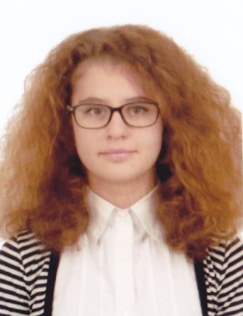

Кондратенко Олена Костянтинівна
учениця 9-А класу Криворізького Жовтневого ліцею Криворізької міської ради Дніпропетровської області

ДОСЛІДЖЕННЯ ПРУЖНИХ ВЛАСТИВОСТЕЙ МАТЕРІАЛУ ПЛАСТИКОВОЇ ПЛЯШКИ

Науковий керівник: Глубенок Світлана Валентинівна, вчитель математики Криворізький Жовтневий ліцей Криворізької міської ради Дніпропетровської області, спеціаліст вищої категорії, «вчитель-методист».
У сучасному світі багато речей, з якими ми зіштовхуємося майже щодня, але ми мало що знаємо про них. Звичайні речі можуть викликати подив і навіть замилування при більш поглибленому їх вивченні. Особисто в мене викликали цікавість пластикові пляшки. Будучи одними з атрибутів, які часто зустрічають в повсякденному житті, люди випускають з уваги їх унікальні якості. Саме тому ми вирішили дослідити окремі види пластикових пляшок.
Мета роботи: вивчення і розгляд деформації та її особливостей, щодо пластмасових тіл, плівок; експериментальне визначення параметрів деформації, при проведенні дослідів.

На початку дослідження були поставлені наступні задачі:
- розглянути особливості деформації кільця, вирізаного з пластикової пляшки;
- дослідити деформацію пластмасової пляшки в залежності від її розмірів, густини та інших параметрів;
- з’ясувати залежність зміни опускання стаканчика від числа налитих ложок води, залежність зміни висоти пластмасового кільця від маси вантажу, що стоїть на ньому, а також залежність декількох параметрів довжини від маси вантажу, закріпленого на пластмасовій смужці.
- створити власні установки, які необхідні для розв'язування задач і проведення експериментальних досліджень. .

Предмет дослідження: пластикова пляшка

Об’єкт дослідження: деформація пластикової пляшки та її особливостей.

У роботі розглянуто дослідження і використання пластикової пляшки та її пружних властивостей, що є дуже розповсюдженою у нашому житті, тому вона може стати у пригоді при вивченні деформації не тільки у рамках шкільної програми, а й поза нею.
Ця робота може стати у пригоді учням для підготовки до ЗНО та олімпіад з фізики.

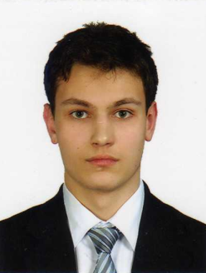

Коровін Георгій Олександрович
учня 10-А класу Криворізького Центрально-Міського ліцею Криворізької міської ради Дніпропетровської області

ДОСЛІДЖЕННЯ БІОФІЗИЧНИХ ВЛАСТИВОСТЕЙ ВОДИ В ЗАЛЕЖНОСТІ ВІД ТЕМПЕРАТУРИ

Науковий керівник: Бондарчук Тетяна Вікторівна, вчитель фізики Криворізького Центрально-Міського ліцею Криворізької міської ради Дніпропетровської області, вчитель-методист

Вода є одним із найбільш унікальних речовин на Землі. Природа цієї речовини до кінця не зрозуміла. Зовні вода здається досить простою, в зв’язку з чим довгий час вважалася неділимим елементом. Тільки в 1766 році Г. Кавендіш, а потім в 1783 році А. Лавуазьє довели, що вода – не простий хімічний елемент, а складне з’єднання водню та кисню.
Подальші дослідження показали, що за простою формулою криється речовина, унікальна за структурою та властивостями. Практично всі властивості води аномальні і не завжди піддаються прогнозам.
В роботі досліджується аномалія води, яка пов’язана з її теплоємністю. По-перше , теплоємність води в 5-30 разів більше, ніж у інших речовин. По-друге, у всіх речовин з підвищенням температури питома теплоємність зростає. У води в інтервалі температур від 0 до 35°С падає, а потім починає зростати. Мінімальне значення питомої теплоємності виявилося при 36,79 °С, тобто при температурі людського тіла . Найбільш інтенсивно хімічні реакції обміну речовин проходять в цьому ж інтервалі температур. Здається, що природа мудро наділила людину економічно вигідним режимом роботи всього організму.
Гіпотеза полягає в тому, що мінімальне значення питомої теплоємності води при температурі 36,79°С не випадково співпадає з оптимальною температурою тіла людини при умові найменших витрат енергії.
Людський організм має чудову властивість до саморегуляції: відомо, що нормальна температура тіла людини коливається у вузькому інтервалі 36,6 – 37,0 ⁰ С. З іншого боку, найбільш інтенсивно хімічні реакції обміну речовин протікають теж в інтервалі 35-40 ⁰ С. Виходить, що природа, створюючи людину, мудро наділила її оптимальним, економічно найвигіднішим режимом роботи всього організму в цілому. Адже при збільшенні температури від 0 до 37⁰ С питома теплоємність знижується, а потім зростає.
Об’єктом дослідження є чиста вода при температурах від 20 °С до 40°С, предметом – залежність теплоємності води від температури.
Мета даної роботи: довести, що мінімальне значення питомої теплоємності води співпадає з оптимальною температурою тіла людини.
Завдання:
- Опрацювати літературу та можливості Інтернету, що стосуються теплоємністі води.
- Провести експерименти по знаходженню теплоємності води при різних температурах.
- Побудувати графіки залежності питомої теплоємності від температури та зробити висновки про те, при якій температурі теплоємність води найменша.
- Довести, що оптимальна температура тіла людини 36,6 – 36,7 °С – найвигідніший варіант при умові найменших витрат енергії.
Оскільки з фізичними характеристиками теплоємності води пов’язано багато біологічних особливостей, вважаю дану тему актуальною.
Аналіз наукових джерел показав, що молекули води здатні за рахунок водневих зв’язків утворювати структури, що представляють собою топологічні ланцюжки і кільця з багатьох молекул. Саме цим пояснюють виключність води за своїми властивостями, в тому числі зміни питомої теплоємності з температурою.
В практичній частині була обчислена питома теплоємність дистильованої в температурному діапазоні від 20 до 40 °С. Ці значення були обрані через те, що в даному діапазоні, а саме при температурі 36,7 °С вода має мінімальний показник теплоємності. Отримане значення с_{в} = 4109^{Дж}/_{кг К}±250^{Дж}/_{кг К} з похибкою в 6%. Графік, побудований на основі результатів експерименту показав зменшення питомої теплоємності.
Також було представлене власне бачення причин, чому питома теплоємність води настільки більша, ніж інших рідин. Основною причиною цього є полярність молекул води.
Наступним етапом стало розрахування температури тіла людини на основі витрат енергії, завдяки якій ми підтримуємо сталу температуру, що вивільняється від розриву зв’язків у молекулі АТФ. Отриманий проміжок мінімальної температури тіла людини з точки зору найменших витрат енергії 36,1 та 37,7°С, а значення температури, що припадає на мінімум питомої теплоємності с_{р} дорівнює 36,79°С і знаходиться в середині цього інтервалу.

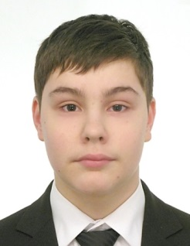

Олевський Олександр Вікторович
учень 9 класу КЗО «Середня загальноосвітня школа № 19» Дніпропетровської міської ради

ЕКСПЕРИМЕНТАЛЬНЕ ДОСЛІДЖЕННЯ ВЛАСТИВОСТЕЙ КРИСТАЛІЧНИХ І АМОРФНИХ СТРУКТУР МЕТОДОМ ВІДБИВАННЯ СВІТЛА

Науковий керівник: Сидоренков Євген Єгорович, учитель фізики КЗО «Середня загальноосвітня школа № 19» Дніпропетровської міської ради
Сучасна промисловість використовує тверді діелектричні матеріали різного призначення. Існує особлива потреба у прогнозуванні якісних характеристик діелектричних матеріалів. Умови експлуатації матеріалів відрізняються по багатьом параметрам, у тому числі і по механічним навантаженням, які впливають на діелектричні властивості матеріалу.
Метою представленої науково-дослідницької роботи являється експериментальне виявлення характерних відмінностей кристалічних та аморфних діелектриків шляхом з’ясування залежності діелектричної проникності зразків від механічного навантаження.
Обраний метод дослідження відноситься до оптичних методів і базується на використанні явища поляризації променя, що відбивається від поверхні діелектрика, за умови падіння променя на поверхню зразка під кутом Брюстера. У дослідженнях використовувались промені різної довжини хвилі. Окрім експериментального дослідження використані ресурси програмного комплексу «SolidWorks» з метою створення електронної моделі навантаженого діелектрика для отримання епюрів розподілу механічної напруги на його поверхні.
Результати експериментів свідчать про те, що при механічних навантаженнях змінюються діелектричні проникності зразків. При цьому аморфна структура при збільшенні навантаження змінює свою діелектричну проникність повільніше, ніж кристалічна структура. Діелектрична проникність зразка залежить від кольору падаючого променя.
Результати роботи мають бути використані при виборі діелектричних матеріалів для експлуатації в умовах механічних навантажень, а також як спосіб розпізнавання кристалічних і аморфних матеріалів у ювелірній галузі. Метод, що був застосований у роботі, дає можливість визначення залишкових деформацій у діелектричних та інших твердих матеріалах для їх вибраковки. Досліджені властивості діелектриків мають бути використані для створення метрологічних приладів, наприклад, сейсмічних датчиків або оптичних барометрів, а також пристроїв мікроелектроніки із використанням тонких плівок.

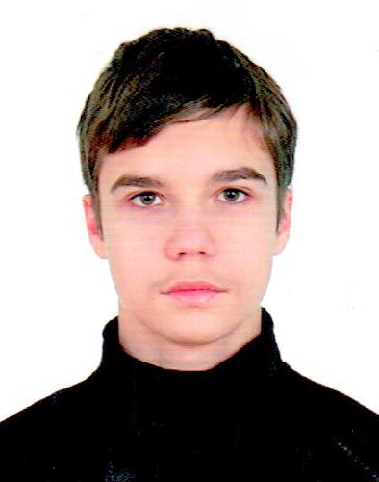

Тригубов Роман Валентинович
учень 10-А класу Криворізької гімназії № 49 Криворізької міської ради
Дніпропетровської області

Волоконно-оптичний маятник Фуко

Науковий керівник: Здещиц В. М., д. т. н., професор кафедри фізики та методики її навчання Криворізького педагогічного інституту.
Маятник Фуко — маятник, який використовується для демонстрації обертання Землі навколо своєї осі. Винахідник пристрою — Леон Фуко. Вперше демонстрація маятника Фуко відбулася в Парижі у 1851 році.
Демонстрація маятника Фуко є дуже ефективним засобом для доказу того, що Земля обертається. За його допомогою можна безпосередньо визначити напрям та швидкість обертання Землі.
Оскільки класичний маятник Фуко має великі розміри та малу точність вимірювання, метою роботи стала розробка та виготовлення оптоволоконного маятника, який дозволив би зменшити розміри маятника Фуко в 100 разів не змінюючи його функції.
Для досягнення мети були поставленні такі задачі:
1) зробити огляд наукової літератури щодо маятника Фуко та волоконної оптики;
2) розробити та виготовити дослідну установку – модель волоконно-оптичного маятника Фуко;
3) дослідити добове обертання Землі.
Ідея роботи полягає у використанні оптичного волокна одночасно в якості нитки виска й елемента візирного блоку, що дозволяє виготовити маятник Фуко невеликих розмірів з високоточним вимірюванням його руху.

Секція «Астрономія та астрофізика»

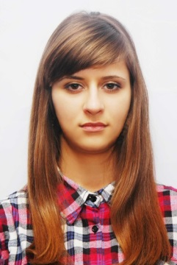

Попович Анастасія Сергіївна
ліцеїстка 11 класу Криворізького природничо-наукового ліцею Криворізької міської ради Дніпропетровської області

СПЕКТРАЛЬНЕ ДОСЛІДЖЕННЯ ПОДВІЙНОЇ СИСТЕМИ V622Per

Науковий керівник: Лясов Ігор Григорович, вчитель фізики Криворізького природничо-наукового ліцею Криворізької міської ради Дніпропетровської області
Науковий консультант: Мальченко Світлана Леонідівна., молодший науковий співробітник НДІ «Кримська Астрофізична обсерваторія», старший викладач кафедри фізики та методики її навчання Криворізького педагогічного інституту ДВНЗ «Криворізький національний університет».

Усередині величезної зоряної системи – Галактики, багато зір, які об'єднані в системи меншої чисельності. Кожна з цих менших систем може розглядатися як колективний член Галактики. Найменші колективні члени Галактики - це подвійні та кратні системи. Подвійні зорі дуже часто зустрічаються в природі, тому їх вивчення істотно як для з'ясування природи самих систем, так і для вивчення проблем походження і еволюції зір.
Теорія масивних подвійних систем розроблена достатньо добре. Проте деякі важливі деталі, такі як еволюція кутового моменту, параметр консервативності системи або пекулярність хімічного складу атмосфер компонентів потребують серйозного уточнення. Особливо це відноситься до відносно короткоперіодичних систем, у яких в результаті обміну масою внутрішні шари на початку більш масивного компонента оголюються й в атмосферу зорі потрапляють продукти CNO-циклу, це зазвичай важко реєструються в поодиноких зорях. Найбільш цікавими є дослідження подвійних зір у відносно молодих розсіяних зоряних скупченнях. В цьому випадку добре відомий вік системи, а наявність поодиноких зір тих же мас дозволяє порівняти хімічний склад їх атмосфер.
В даній роботі аналізувалися спектри подвійної системи V622 Per, отримані в діапазоні довжин хвиль 4050–5100 Å на 2,6 м телескопі ім. Шайна в НДІ «Кримська астрофізична обсерваторія». Цей об’єкт може бути гарним індикатором перевірки теорії еволюції масивних зір.
Метою дослідження було визначення променевої швидкості зорі, оцінка хімічного складу за спектром та аналіз еволюційного статусу зоряної системи – V622 Per у молодому розсіяному скупченні h/χ Персей.
В ході дослідження були вирішені наступні завдання: Розглянуто різні види подвійних зоряних систем; утворення подвійних зір; еволюцію зір та спектральний аналіз подвійних систем. З аналізу спектрів подвійної зоряної системи розраховано променеві швидкості та період обертання подвійної системи V622 Per та оцінено її хімічний склад й визначено еволюційний стан.
Параметри орбіти подвійної зорі визначалися з кривої зміни променевої швидкості. Променева швидкість визначалася з 13 спектрів зорі в області довжин хвиль 4050 – 5100 Å. Для більшої кількості даних й отримання більш точного значення були вибирані найяскравіші та неблендовані (поодинокі) лінії з кожної групи спектрів. На основі розрахованих променевих швидкостей визначено орбітальний період, який складає – 5,216 доби.
Важливим завданням була оцінка вмісту та кількості кисню, вуглецю та нітрогену, так як вони є прямим доказом CNO процесу подвійної зоряної системи, тобто про її еволюційний статус.
В роботі визначені такі основні фізичні параметри подвійної зоряної системи, як температура, світність, швидкість обертання зорі: Т = 21000 ± 1000 К; logg = 3,3 ± 0,25; Vsini = 100 ± 25 км/с. А також було виявлено аномальний вміст гелію, вуглецю, кисню та нітрогену, що свідчить про протікання CNO–процесу. Протікання такого процесу можливе лише у системі кратних (подвійних) зір, отже це та точне значення орбітального періоду є беззаперечним доказом того, що досліджувана зоря є подвійною.
В ході даного дослідження були визначені параметри подвійної системи, оцінено її хімічний склад та визначено еволюційний стан, а саме що в системі вже відбувся перший обмін масою, й другий більш яскравий компонент вже пішов з головної послідовності у бік червоних гігантів.

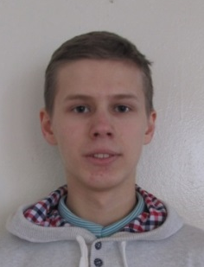

Попов Максим Дмитрович
учень 10-Т класу Криворізького гуманітарно-технічного ліцею ІІ-ІІІ ступенів №129 Криворізької міської ради Дніпропетровської області

АСТРОФОТОГРАФУВАННЯ МІСЯЦЯ

Науковий керівник: Мальченко Світлана Леонідівна., молодший науковий співробітник НДІ «Кримська Астрофізична обсерваторія», старший викладач кафедри фізики та методики її навчання Криворізького педагогічного інституту ДВНЗ «Криворізький національний університет».

Сучасні телескопи пройшли довгий і складний шлях розвитку від простих і недосконалих перших інструментів до потужних сучасних приладів, що представляють собою великі та складні споруди з безліччю різних частин і механізмів.
За час, що минув з моменту появи перших телескопів, були досягнуті великі успіхи у виробництві оптичного скла, зросло мистецтво шліфування й полірування оптичних поверхонь. За час, що минув з моменту появи перших телескопів, були досягнуті великі успіхи у виробництві оптичного скла, зросло мистецтво шліфування й полірування оптичних поверхонь
В даній роботі детально розглянута будова телескопів різних типів; вивчена особливість нічного фотографування й безпосередньо систематизовані поради фотографування Місяця. Основною практичною цінністю є отримані детальні знімки поверхні Місяця в першій чверті. Фотографування проводилося на базі астрономічної обсерваторії КПІ ДВНЗ «КНУ» за допомогою телескопу системи Ньютона з діаметром дзеркала 130 мм. Фотографування виконувалося різними фотоапаратами та спеціальною камерою. На отриманих знімках за допомогою глобуса Місяця та Атласу поверхні Місяця були ідентифіковані кратери, моря, гори та хребти.
Отримані матеріали роботи будуть використані для проведення подальшого фотографування й створення панорами поверхні Місяця та проведення астрофотоспостереження менш яскравих об’єктів, наприклад Юпітера, Сатурна, Венери, комет чи інших небесних тіл.

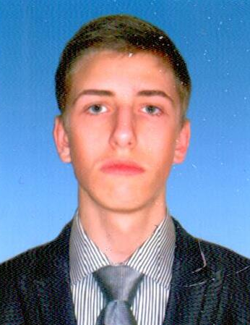

Черкас Ігор Володимирович
учня 11 класу КЗ «Технічний ліцей м. Дніпродзержинська»
Дніпродзержинської міської ради

ВІЗУАЛЬНІ ДОСЛІДЖЕННЯ ОБ'ЄКТІВ ДАЛЕКОГО КОСМОСУ ЗА ДОПОМОГОЮ ЛЮБИТЕЛЬСЬКОЇ ОПТИКИ

Науковий керівник: Мірошник Наталія Петрівна, вчитель фізики і астрономії КЗ «Технічній ліцей м. Дніпродзержинська» Дніпродзержинської міської ради , вчитель-методист, спеціаліст вищої категорії.

Дана робота є результатом трьох років візуальних спостережень зоряного неба засобами, доступними широкій аудиторії астрономів-аматорів. Більшість астрономів-аматорів, маючи доволі скромний арсенал приладів для спостереження, проводять досить об'ємні і цінні для науки спостереження. Число любителів астрономії зростає з кожним роком, і багато з них стикається з певними труднощами, пов'язаними, в першу чергу, із відсутністю спостережного досвіду.
При спостереженнях кожен об'єкт піддавався детальному опису характеру його виду в доступні прилади. В результаті спостережень була написана книга «Всесвіт перед нами». Вона адресована астрономам-початківцям, які вже мають достатній теоретичний об'єм знань, але не мають практичного досвіду спостережень об'єктів далекого космосу. У доповненнях до книги містяться два найбільш поширених серед спостерігачів каталоги незоряних об'єктів.
Мета: За допомогою малоапертурної аматорської оптики дослідити незоряні об'єкти далекого космосу, видимі із середніх широт Північної півкулі.
Актуальність роботи: полягає в тому, що результати, отримані в них, найбільш глибоко і точно характеризують спостережувані об'єкти за умови користування досить скромною матеріально-технічною базою.

Секція «Аерофізика та космічні дослідження»

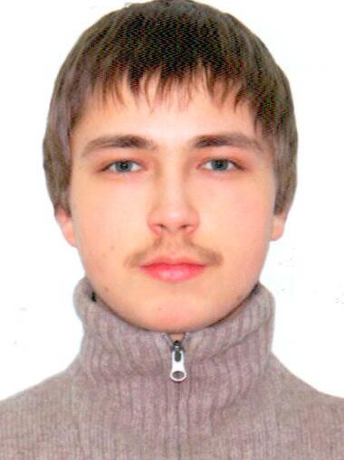

Бай Ярослав Володимирович
учень 9-Б класу КЗО «Дніпропетровський ліцей інформаційних технологій при Дніпропетровському національному університеті імені Олеся Гончара»
Дніпропетровської міської ради

ДОСЛІДЖЕННЯ ХАРАКТЕРИСТИК ПЛАНЕТ СОНЯЧНОЇ СИСТЕМИ: ВЕНЕРА

Науковий керівник: Козлова Тетяна Іванівна вчитель фізики КЗО «Дніпропетровський ліцей інформаційних технологій при Дніпропетровському національному університеті імені Олеся Гончара» Дніпропетровської міської ради, вчитель-методист, відмінник освіти України

Науково-дослідницька робота присвячена планеті Венера. Робота розподіляється на дві частини.
У теоретичній частині наведено порівняння Землі і Венери, інформацію про дослідження Венери людиною за допомогою радянських автоматичних міжпланетних станцій серії «Венера».
У практичній частині розкрита інформація про макет планети Венери, за допомогою якого можна визначити особливості рельєфу, обертання та яскравість планети. У цій частині розміщені розрахункові та теоретичні завдання з розв’язками для перевірки знань матеріалу, та спостереження, за яким визначається сидеричний період обертання Венери.
Кожна з частин роботи містить багато фотоматеріалів для найкращого сприйняття теми науково-дослідницької роботи. Враховуючи те, що Венера ще не вивчена досконало людьми, використані в роботі деякі дані є приблизними. Проте, робота є дуже зручним довідником з цієї теми, оскільки містить добре упорядкований і систематизований матеріал.
У подальшому дослідження будуть стосуватися інших планет Сонячної системи.

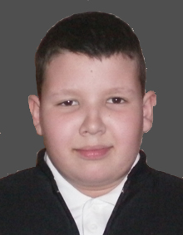

Кузнецов Данило Олександрович
учень 9-А класу КЗО «Середня загальноосвітня школа №8»
Дніпропетровської міської ради

ПОСТУЛАТИ КОНСТРУЮВАННЯ КОРАБЛІВ ДЛЯ МІЖЗОРЯНИХ ПЕРЕЛЬОТІВ

Науковий керівник: Лягушин Сергій Федорович, к.ф.-м.н., доцент кафедри теоретичної фізики Дніпропетровського національного університету імені Олеся Гончара.

Актуальність цієї роботи визначається необхідністю пошуку доріг розселення населення планети Земля. Мета роботи – вироблення мінімальних вимог до космічних кораблів для міжзоряних перельотів. Для цього автором був зібраний і систематизований матеріал по відомих моделях космічних кораблів, розглянуті їх достоїнства і недоліки, запропоновані вимоги до модернізації існуючих конструкцій, що дозволяє спростити складання списку завдань, що вирішуються при створенні кораблів для міжзоряних перельотів. Виводи і отримані результати проведеної роботи.
1. Сформульовані постулати, що визначають необхідні елементи кораблів для міжзоряних польотів.
2. Для захисту від потоків частинок, що утворюються при зіткненні з розсіяною в міжзоряному просторі матерією, є доцільним формування довкола корабля магнітного поля.
3. Для забезпечення зв'язку корабля під час польоту доцільним є розміщення бакенів-ретрансляторів обмеженого радіусу дії уздовж траєкторії руху корабля.
4. Для ослабіння потоків частинок, що виникають при взаємодії корабля з міжзоряною речовиною, доцільною є регулярний викид хмар речовини з античастинками у напрямі переміщення корабля.
5. Запропонована схема компоновки елементів корабля і оцінені мінімальні розміри всієї конструкції.

